Пресс-выпуск

Средние потребительские цены на автомобильный бензин

по регионам Приволжского федерального округа
в июне 2020 года
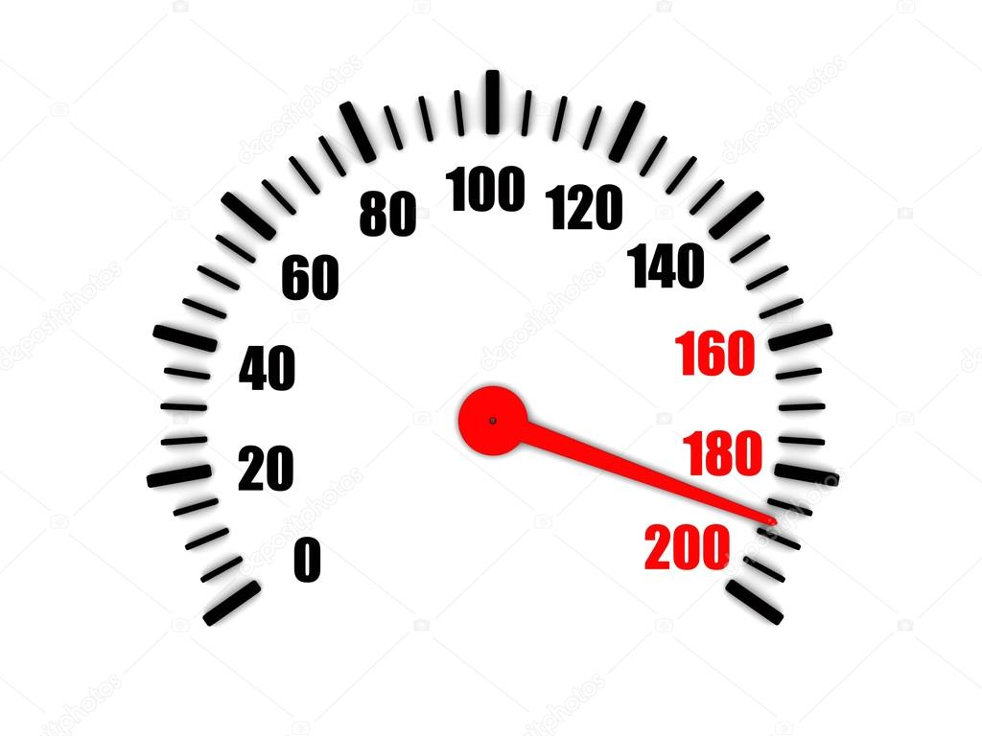
Кировская область
43,56 / 46,50
Самарская область
42,89 / 45,91
42,69 / 45,82
Саратовская область
41,97 / 45,20
Чувашская Республика
41,74 / 44,75

42,37 / 46,14
41,54 / 44,99
42,35 / 46,03
42,17 / 45,52
Республика Марий Эл
Республика Мордовия
42,51 / 45,37
Пензенская область
42,85 / 45,92
41,87 / 45,41
Оренбургская область
Нижегородская область
43,44 / 46,35
Пермский край
42,93 / 45,99
Ульяновская область
Удмуртская Республика
Республика Татарстан
Республика Башкортостан

Цена за 1 литр, руб.
АИ-92 / АИ-95

В июне 2020 г. минимальные цены на бензин автомобильный марки АИ-92 зарегистрированы в Республике Татарстан (41,54 руб. за литр), на бензин
АИ-95 – в Ульяновской области (44,75 за литр).
Максимальные цены на бензин автомобильный АИ-92 и АИ-95 зарегистрированы в Кировской области (43,56 и 46,50 руб. за литр соответственно).

О.А. Лычкина,
заместитель начальника отдела статистики цен и финансов

